BAILE PARA NIÑOS (chuchuwa)
FRASE | TIEMPOS | DESCRIPCIÓN | DIBUJO
A | 16 | Seguimos el ritmo con brazos y piernas | 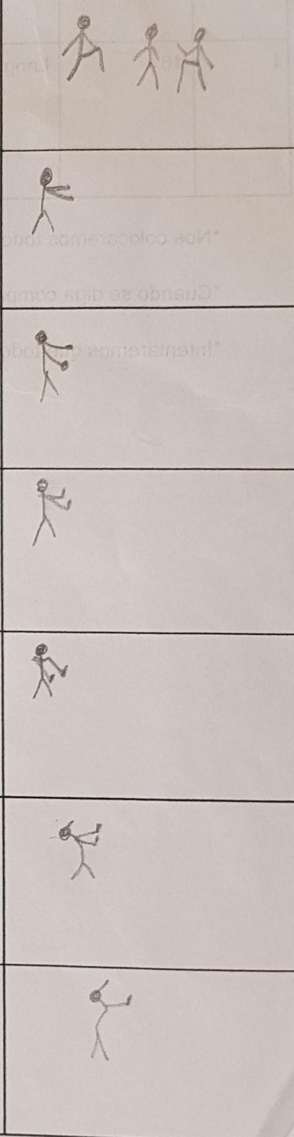
B | 16 | Brazo extendido
C | 16 | Puño cerrado + anteriores.
D | 16 | Dedo hacia arriba + anteriores.
E | 16 | Hombros en alto + anteriores.
F | 16 | Cabeza hacia atrás + anteriores.
G | 16 | Culete hacia atrás + anteriores.
H | 16 | Pies de pingüino + anteriores. | 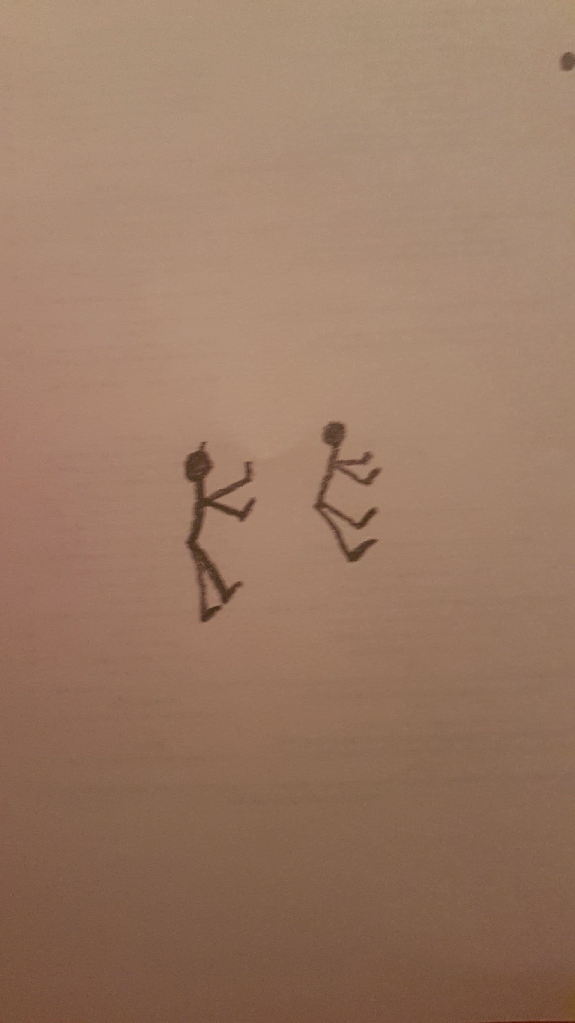
I | 16 | Lengua fuera + anteriores.

*Nos colocaremos todos en círculo e iremos andando en círculo durante el “chuchuwa”.

*Cuando se diga compañía de un salto nos orientaremos hacia el centro del círculo.

*Intentaremos que todos canten.

KOLDO GIL.

